Hout VMBO 2 Bewerk een hardhouten stok tot toverstaf, talking stick, briefopener of ?

Materiaal: Rode Kabbes of Purperhart
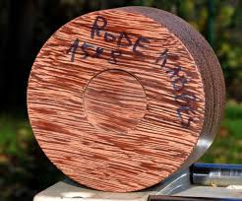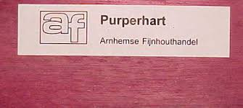

Gereedschap: Rasp, vijl, schuurpapier, lijmklemmen
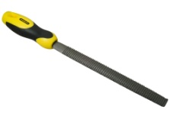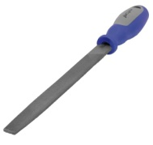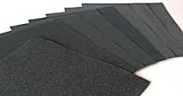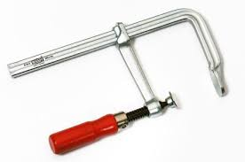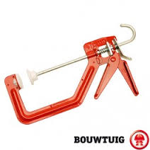

Skills: Geduld en positieve werkhouding.
Bewerkings eisen:
Stok moet aan alle kanten glad en afgerond zijn. Er moet ergens een meander inzitten (gekronkeld) en –of meerdere vormen of inkepingen. Tekens mogen ook!! Runen, hieroglieven, Mayaschrift…
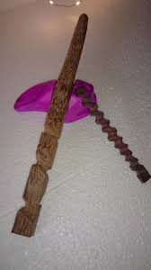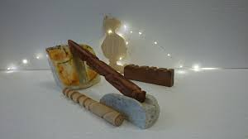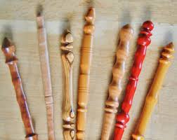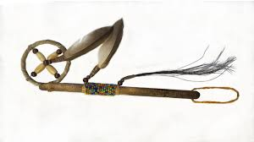

De stok kan geschilderd naar wens of blank in de olie.

Hoe bewerk jij je stok ?
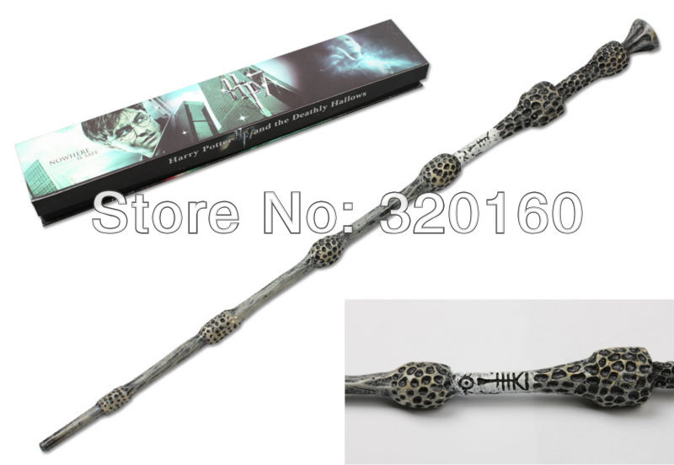

Toverstokken- praatstokken- belangrijke stokken
Motieven, veren, patronen, garens, inscripties..
